绿园法院启用“云间”庭审功能
继互联网法庭投入运行之后，为满足日益增多的网上庭审需求，2月20日，绿园区人民法院又开通了“云间”庭审功能，民事审判一庭刘忠亮法官利用网络视频连线，集中审理了3起保险纠纷案件。
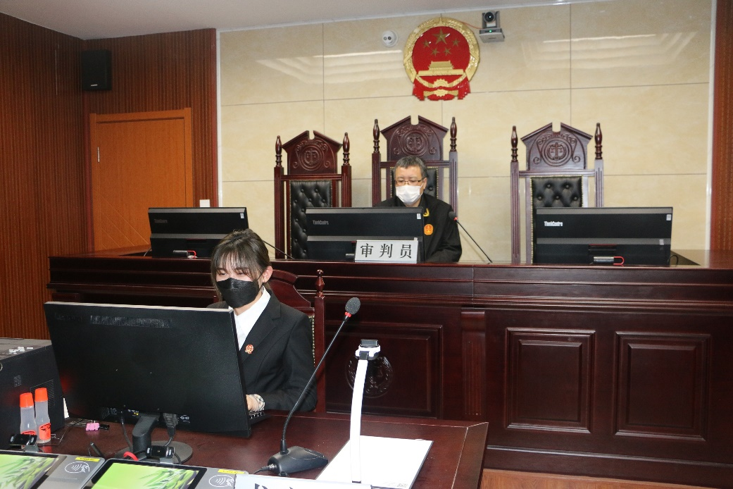
庭审中，法官核对当事人身份、告知当事人权利义务，询问当事人案件信息，当事人出示了证据并充分发表了诉辩意见。整个庭审过程，法官及当事人均能方便地实时查看庭审笔录，及时补充、纠正笔录错漏之处。
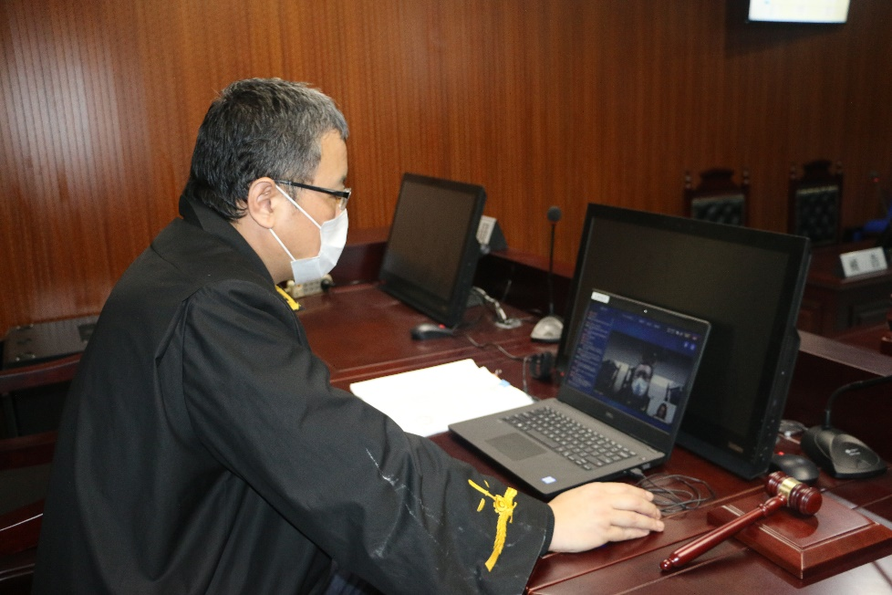
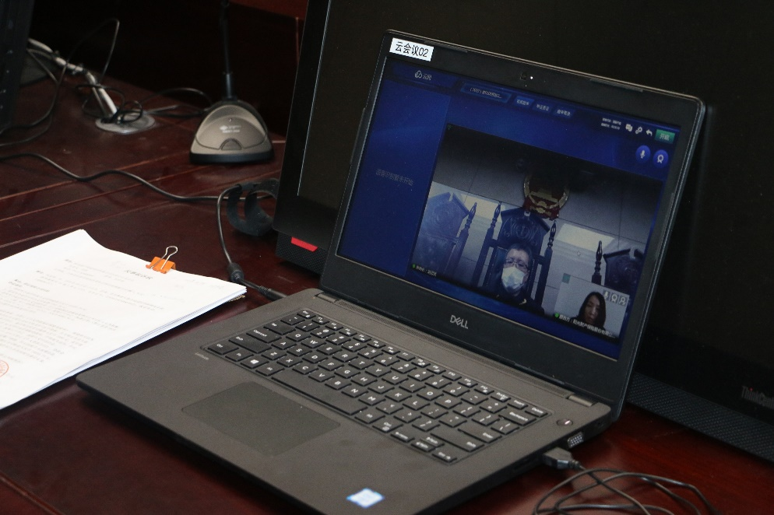
疫情防控期间，绿园法院积极发挥技术优势，推动在线庭审、在线调解等线上诉讼活动的常态化、智能化，为当事人提供规范、高效、便捷的司法服务，努力满足疫情防控期间群众多元司法需求。

撰稿人：李雪

